

Elaborado por:

Ing. José Nunes

Operaciones técnicas Turbonet S.A

**PROYECTO FTTH**

**PARROQUIA LA UNION – BABAHOYO**

**CONTENIDO**

* INTRODUCCION.
* JUSTIFICACION.
* OBJETIVOS GENERALES.
* OBJETIVOS ESPECIFICOS.
* ALCANCE.
* LIMITACIONES.
* ANTECEDENTES.
* ESTUDIO TECNICO.
* METODOLOGIA Y PLANIFICACION.
* PROPUESTA DE DISEÑO.
* DISEÑO.
* IMPLEMENTACION.
* OBSERVACIONES TECNICAS.

**INTRODUCCION**

Hoy en día la demanda existente de la sociedad sobre los servicios de telecomunicaciones es bien amplia específicamente en el servicio de Internet, esto hace que a su vez los operadores implementen nuevas tecnologías con el propósito de mejorar la calidad de sus servicios ofertados. En el caso puntual del ISP MAXITEL, una Empresa nueva con visión futurista ha determinado la implementación de su infraestructura de red FTTH lo cual permitirá ser una Empresa más competitiva con sus servicios ofertados en la parroquia La Union. Considerando que la fibra óptica presenta las mejores características y ventajas frente a cualquier otro medio de transmisión, la Empresa MAXITEL radicada desde hace 15 años en la ciudad de Vinces pretende ampliar su mercado y proveer de sus servicios con calidad y confiabilidad que sus clientes y la sociedad así lo demandan.

En la primera parte del presente proyecto se da a conocer una breve introducción, dando luego paso a describir la justificación y los antecedentes de la realización del proyecto.

**JUSTIFICACION**

Actualmente estamos viviendo la era tecnológica de las telecomunicaciones, y debido a la creciente demanda de la sociedad para el uso de aplicaciones y transmisiones de datos a grandes velocidades desde y hacia el Internet, es lo que incentiva al mercado de las telecomunicaciones y en su parte a los ISP (Proveedores De Servicios de Internet) a cumplan con las expectativas de sus clientes implementando nuevas soluciones tecnológicas para la interconectividad e inclusión de nuevos servicios ofertados que así lo demandan.

El presente proyecto se realizó el diseño y la implementación física de la red de acceso de fibra óptica con tecnología GPON por parte de la Empresa MAXITEL, lo que permitirá ampliar su cobertura actual y mejorar el acceso hacia las aplicaciones y servicios ofertados a grandes velocidades con la confiabilidad que así lo caracteriza a esta tecnología de red de datos.

**OBJETIVOS GENERALES**

Implementación de la red de acceso de fibra óptica FTTH con tecnología GPON, para permitir el mejoramiento en la calidad de los servicios de Internet que brinda el ISP MAXITEL en la parroquia La Union.

Mejorar los servicios de datos a los clientes de la parroquia La Unión, clientes que venían arrastrando un mal precedente de otra empresa.

**OBJETIVOS ESPECIFICOS**

Como se menciona anteriormente, en la parroquia la unión se compró la operación de los clientes de una empresa perteneciente a terceros, sobre los cuales se centran como objetivos específicos los siguientes ítems;

* Se analizó y considero el estado actual de la red de fibra y servicios de radio enlace ofrecidos por la empresa adquirida en dicha parroquia y sus recintos aledaños.
* Se determinó e implemento la topología y el trazado de la mejor ruta que deberá tener la red de acceso de Fibra óptica para la transmisión de datos y mayor cobertura a clientes.
* Se tomaron en cuenta los fundamentos técnicos y tecnológicos para el diseño de la red FTTH para MAXITEL en dichos recintos.
* Acaparar el mercado en conjunto con el departamento comercial, aplicando estrategias de mercadeo que nos permitan obtener la mayor cantidad de usuarios y considerando los servicios y desmejoras en la competencia.

**ALCANCE**

El alcance total del proyecto está estipulado para toda la parroquia la unión y sus recintos aledaños, el mismo esta previsto para una cantidad 1088 puertos habilitados.

**LIMITACIONES**

Como todo proyecto de telecomunicaciones va a estar limitado por el acceso físico, zonas inaccesibles y calidad de material utilizado en el mismo. No obstante, en el proyecto se utilizaron materiales de optimas calidades, esto para asegurar la mayor calidad posible de servicio al cliente.

En rango de cobertura geográfico en la parroquia la unión fue de un 90%

**ANTECEDENTES**

Los clientes adquiridos de la empresa anterior venían arrastrando distintas problemáticas de conectividad, de soporte, de atención y cobranza. Entonces teniendo en cuanta dicha situación, el isp maxitel ha planteado las mejoras según ambas necesidades.

**ESTUDIO TECNICO**

Para cubrir el Área de 180 km² la zona Urbano Rural de la parroquia La Union, se realiza la exploración de las zonas para validar las posibilidades en la infraestructura de las calles, postes y viviendas donde se desarrolla el proyecto.

Posteriormente se realiza un análisis para la respectiva distribución, ubicación del recorrido de la fibra, ubicación de las cajas NAP y GIS del sector donde se plantea llegar realizando una perspectiva de lo que se quiere llegar a lograr.

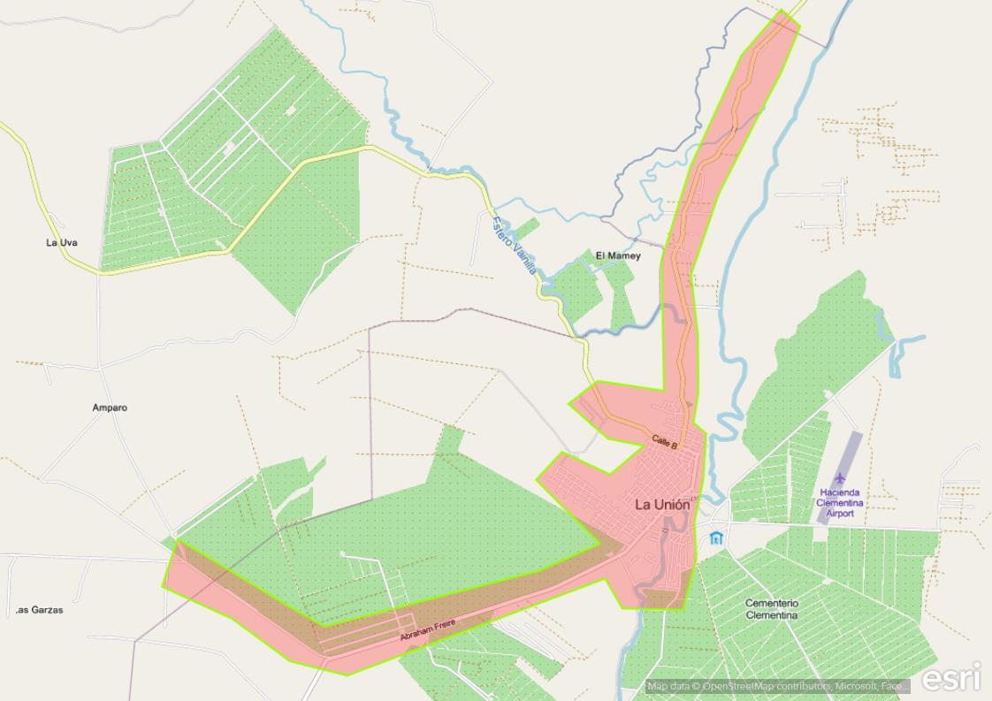

**METODOLOGIA Y PLANIFICACION**

Este proyecto se lleva a cabo en 1 etapa, en un periodo de 60 (10 semanas) días laborables según el horario de los empleados.

La actividad estuvo desarrollada por pasos: habilitación de fibras troncales, subtroncales, ramales y por ultimo habilitación de cajas.

La organización de las actividades está, planteada para su ejecución sin actividades ajenas al proyecto en ejecución y el debido abastecimiento de materiales solicitados.

|  |  |  |
| --- | --- | --- |
| **GRUPO** | **ACTIVIDAD** | **SEMANA** |
| 1 Y 2 | HERRAJEO DE POSTERIA PARA LA FIBRA TRONCAL | 1 |
| 1 Y 2 | HERRAJEO PARA LA POSTERIA DE LA FIBRA SUBTRONCAL 1 CON SUS RAMALES | 2 |
| 1 Y 2 | HERRAJEO PARA LA POSTERIA DE LA FIBRA SUBTRONCAL 2 CON SUS RAMALES | 3 |
| 1 Y 2 | HERRAJEO PARA LA POSTERIA DE LA FIBRA SUBTRONCAL 3 CON SUS RAMALES. | 4 |
| 1 Y 2 | TENDIDO Y CONDENADO DE FIBRA TRONCAL Y SUBTRONCAL 2 CON SUS RAMALES, HABILITACION DEL NODO DE LAS MALVINAS | 5 |
| 1 Y 2 | TENDIDO Y CONDENADO DE FIBRA SUBTRONCAL 1 Y CON SUS RAMALES | 6 |
| 1 | HABILITACION DE MANGAS DE DISTRIBUCIÓN Y ODF EN NODO | 7 |
| 2 | HABILITACION DE CAJAS NAPS EN RAMALES 1-2-3-4-5-6 | 7 |
| 1 | HABILITACION DE CAJAS NAPS EN RAMALES 7-8-9-10-11-12-13 | 8 |
| 1 Y 2 | TENDIDO Y CONDENADO DE FIBRA SUBTRONCAL 3 Y SUS RAMALES, TAMBIEN SE HABILITARON CAJAS | 9 |
| Y y 2 | PRUEBAS EN RED | 10 |

Las actividades fueron desarrolladas en el siguiente horario, considerando que la organización de las actividades está planteada para su ejecución sin actividades ajenas al proyecto en ejecución y el debido abastecimiento de materiales solicitados e incidencias técnicas correctivas no consideradas.

|  |  |  |  |
| --- | --- | --- | --- |
| **DIAS LABORALES** | **ENTRADA** | **ALMUERZO** | **SALIDA** |
| LUNES | 08:00 AM | 12:00 PM / 1:00 PM | 5:00 PM |
| MARTES | 08:00 AM | 12:00 PM / 1:00 PM | 5:00 PM |
| MIERCOLES | 08:00 AM | 12:00 PM / 1:00 PM | 5:00 PM |
| JUEVES | 08:00 AM | 12:00 PM / 1:00 PM | 5:00 PM |
| VIERNES | 08:00 AM | 12:00 PM / 1:00 PM | 5:00 PM |
| SABADO | 08:00 AM | 12:00 PM / 1:00 PM | 5:00 PM |

Hubo jornadas en las cuales la hora de entrada de los técnicos era desde las 7:00 am y otras jornadas donde se laboró los días domingos.

*ESQUEMA DE RED TRONCAL Y SUBTRONCALES*

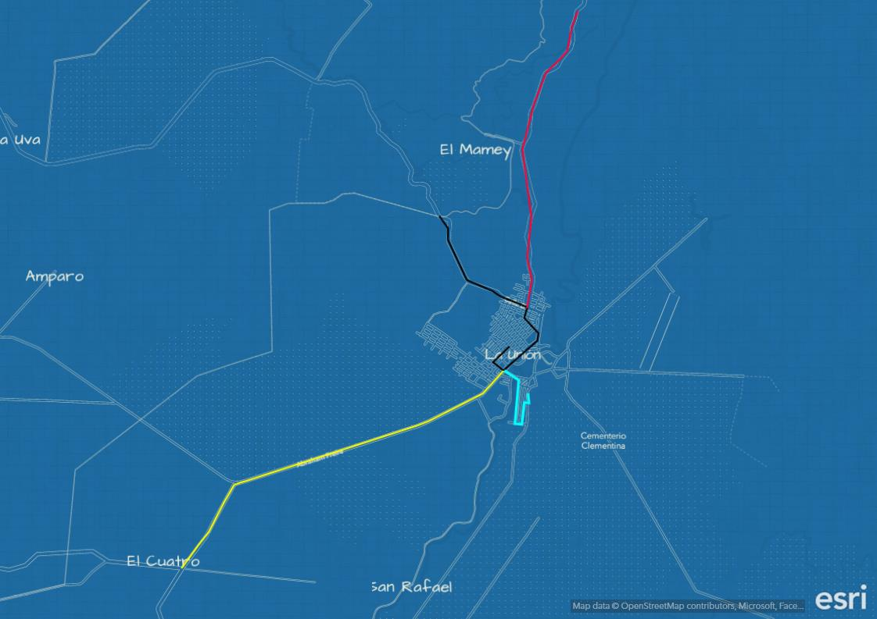



RED TRONCAL

RED SUB TRONCAL 1

RED SUD TRONCAL 3

**RED SUB TRONCAL** 2

**PROPUESTA DE DISEÑO**

El diseño propuesto es una infraestructura FTTH (Fiber To The Home), mas sin embargo en el recinto las Malvinas el alcance de la tecnología está limitado debido a la ausencia de postes en el tendido eléctrico imposibilitando que se amplié la cobertura hasta dicho recinto, no obstante, a través del departamento de networking se implementó una red hibrida la cual funciona bala combinación de servicios de redes inalámbricas con servicios de redes a través de fibra óptica garantizando la continuidad y mejora del servicio a los clientes alojados en dicho sitio.

**DISEÑO**

Se realizó una red de fibra óptica con tecnología GPON estableciendo distribuciones principales con una proporción de 1:8 y distribuciones secundarias de 1:8 con la capacidad de ampliarse a 1:16 sin alterar la navegabilidad ni saturar servicio.

OLT

DISTRIBUCIÓN 1ER NIVEL

DISTRBUICION 2DO NIVEL



USUARIO FINAL

*ESQUEMA DE NODOS Y SUBNODOS*



PROVEEDOR DE INTERNET

RED FIBRA LAS MALVINAS

NODO PRINCIPAL



NODO LAS MALVINAS

NODO EL CUATRO



NODO SAN RAFAEL

NODO LA CLARA

**IMPLEMENTACION**

La implementación de la red esta materializada de la siguiente manera;

*NODO FISICO DE LA OFICINA PRINCIPAL*

|  |  |
| --- | --- |
| **EQUIPO** | **CANTIDAD** |
| OLT HUAWEI M5800-7 | 1 |
| NITROTEL ODF LUXE TIPO RACK 2UR, 48 PUERTOS SC | 1 |
| ORGANIZADOR VERTICAL 80X80 | 1 |
| ODF 48 HILOS | 1 |
| ORGANIZADOR HORIZONTAL 80X80 | 1 |
| PACTH PANEL 24 PUERTOS CAT 6A | 1 |
| ROUTER CCR 1036 MIKROTIK | 1 |
| SWITCH TP LINK 24P | 1 |
| MULTITOMA 110 VOLTIOS 8 PUERTOS | 3 |
| FUENTE HUAWEI PARA OLT 48 VOLTIOS | 1 |
| UPS XMART 1.5 KVA | 1 |

La distribución de las cajas finales esta proyectada sobre 19 ramales, los cuales se detallan de la siguiente manera:

|  |
| --- |
| **RAMAL 1** |
| **F.O ASU**  **8 HILOS** | **NAPS** | **HEBILLAS 3/4** | **HEBILLAS 1/2** | **CINTA METALICA 3/4** | **CINTA METALICA 1/2** | **CINTAS RANURADAS** | **GANCHOS DE DISPERCION** | **PREFORMADOS** |
| 1200 M | 8 | 28 | 24 | 1 | ½ ROLLO | 24 | 56 | 48 |

|  |  |  |  |
| --- | --- | --- | --- |
| **VALORES DE POTENCIA EN CAJAS NAPS** | | | |
| NAP 1 | NAP 2 | NAP 3 | NAP 4 | NAP 5 | NAP 6 | NAP 7 | NAP 8 |
|  |  |  |  |  |  |  |  |
| CAPACIDAD DE CLIENTES: | |  |
| COBERTURA: | |  |

|  |
| --- |
| **RAMAL 2** |
| **F.O ASU**  **8 HILOS** | **NAPS** | **HEBILLAS 3/4** | **HEBILLAS 1/2** | **CINTA METALICA 3/4** | **CINTA METALICA 1/2** | **CINTAS RANURADAS** | **GANCHOS DE DISPERCION** | **PREFORMADOS** |
| 1000 M | 6 | 30 | 18 | ½ ROLLO | ½ ROLLO | 18 | 60 | 50 |

|  |
| --- |
| **RAMAL 3** |
| **F.O ASU**  **8 HILOS** | **NAPS** | **HEBILLAS 3/4** | **HEBILLAS 1/2** | **CINTA METALICA 3/4** | **CINTA METALICA 1/2** | **CINTAS RANURADAS** | **GANCHOS DE DISPERCION** | **PREFORMADOS** |
|  |  |  |  |  |  |  |  |  |